1. Задание 1 № 15
Выразительно прочитайте текст вслух.

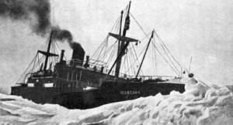
13 февраля 1934 г. весь мир узнал о трагедии в Ледовитом океане. Тогда пароход «Челюскин», следовавший из Мурманска во Владивосток, оказался в ледовом плену, вовлечен в дрейф. Восьмиметровый ледяной вал медленно двигался на пароход, судно трещало, ему грозила неминуемая гибель. По приказу О.Ю. Шмидта 104 человека вынуждены были в условиях полярной ночи покинуть судно и оказались на дрейфующем льду. Пессимисты предсказывали их неминуемую гибель. В мировой практике еще не было случая спасения такого количества людей, оказавшихся на дрейфующих льдах Ледовитого океана. Оптимисты надеялись на благополучный исход и на фантастическое спасение участников ледовой эпопеи. 13 апреля — ровно через два месяца после гибели корабля — спасение было завершено.
За 75 лет, прошедших после гибели парохода «Челюскин» и спасения всех оказавшихся на льду людей, в печати появились десятки статей, легенд, фантастических и псевдонаучных публикаций, посвященных подготовке и ходу выполнения этого необычного по тем временам рейса. Одни обвиняют правительство страны, О.Ю. Шмидта, В.И. Воронина в авантюризме, некомпетентности, легкомыслии, непродуманных решениях, приведших к гибели судна. Другие восторгаются мужеством и героизмом людей, оказавшихся в экстремальных условиях, и летчиков, принимавших участие в спасательной операции.
(по материалам интернета)
(176 слов)
2. Задание 2 № 16
Перескажите прочитанный Вами текст, включив в пересказ слова из французской газеты «Тан»:
«Русские летчики положили конец страшной драме, которая момен-тами, казалось, должна была привести к трагической развязке. Их муже-ство, выдержка, преданность делу заслуженно вызывают восхищение всего мира».

3. Задание 3 № 211
Выберите одну из предложенных тем беседы.

1) Игра в волейбол. Опишите фотографию.
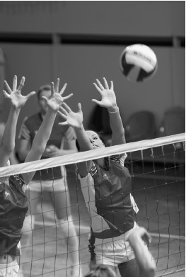
Не забудьте описать:
1. кто изображён;
2. чем заняты ребята;
3. момент, запечатлённый на фотографии;
4. качества, которые развивают в человеке командные виды спорта.

2) Будущая профессия. Расскажите о профессии, которую Вы бы хотели получить.
Не забудьте рассказать:
1. что это за профессия;
2. чем заняты люди этой профессии;
3. какие знания и умения необходимы для этой профессии;
4. какие качества характера необходимы для этой профессии.

3) Какие знания и умения нужны современному человеку?
Не забудьте дать ответы на вопросы:
1. Какие требования к знаниям и умениям человека предъявляет современный мир?
2. Почему в современном мире необходимо постоянно приобретать новые знания и навыки?
3. Почему для современного человека важно уметь работать с информацией, знать иностранные языки?
4. Должна ли, по Вашему мнению, школа давать готовые знания или учить добывать их самостоятельно?

Ваше высказывание должно занимать не более 3 минут.
4. Задание 4 № 208
Во время беседы Вам будут заданы вопросы по выбранной Вами теме беседы. Пожалуйста, давайте полные ответы на вопросы, заданные собеседником.

1) Путешествие. Опишите фотографию.
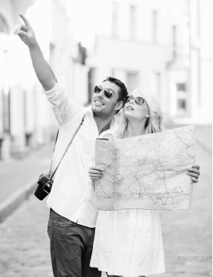
1. В чём польза путешествий?
2. Какими навыками должен обладать современный путешественник?
3. В какой стране Вам бы хотелось побывать? Почему?

2) Человек, который повлиял на мою жизнь. Расскажите о человеке, который повлиял на Вашу жизнь.
1. К чьим советам Вы прислушиваетесь чаще всего?
2. Стоит ли зависеть от мнения окружающих?
3. По каким вопросам Вы никогда не будете прислушиваться к мнению окружающих?

3) Почему нужно хранить память об истории своей Родины?
1. Что Вы знаете о подвиге советского народа в годы Великой Отечественной войны?
2. Какие дела, пусть малые, каждый из нас может сделать на благо Родины?
3. Как, по Вашему мнению, можно воспитывать патриотизм в детях?

